平成２７年度赤い羽根共同募金一般公募助成事業申請書

平成 年 月 日

□申請団体
（ふりがな）
団 体 名
代表者
団体住所 | 〒３２１－  芳賀町  ＴＥＬ  ＦＡＸ
事務担当者 | 氏名 ＴＥＬ  携帯
団体の種類 | □行政区 □施設 □ボランティアグループ  □その他（ ）

□事業の概要
事業名
事業名 | □新規事業 □継続事業（いつから ）
申請金額 | 円（１事業上限１０万円）
事業内容
（出来るだけ
詳しく）

期待される
成果・効果

実施予定日
対象者
開催場所
予定人数

□経費の内訳（収入の部）
項 目 | 内 訳 | 金 額（円）
合計

□経費の内訳（支出の部）
項 目 | 内 訳 | 金 額（円）
合計

- 会則など、組織の運営に関する規程、会員名簿等が作成されていることが
要です（一部添付をお願いします）。
※個人情報は適切かつ慎重に管理し、頂いた情報は当事業以外には使用致しません。

受付期限 平成２７年１月３０日（土）
【提出先】栃木県共同募金会芳賀町支会（芳賀町社会福祉協議会内）
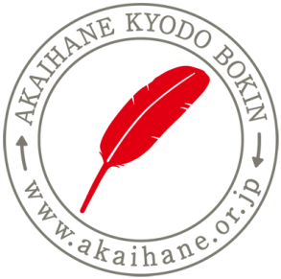
【住所】芳賀町祖母井２９７－１（芳賀町農業者トレーニングセンター）
【ＴＥＬ】０２８－６７７－４７１１
【ＦＡＸ】０２８－６７７－４７３２

芳賀町を良くするしくみ。
赤い羽根共同募金

